SGA – Comisiones de estudio
Diagrama modular o arquitectura del aplicativo

- Introducción
A continuación se expone el diagrama modular del módulo de Comisiones de Estudio, fase 1, con el propósito de mostrar de forma general la estructura del aplicativo, los roles involucrados y la relación funcional entre sus componentes. Este esquema facilita la comprensión del proceso de gestión de solicitudes.
- Diagrama BPMN
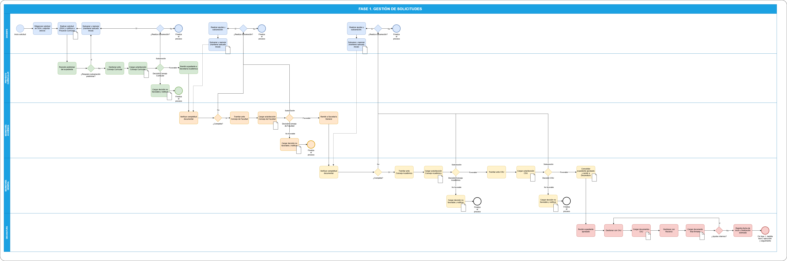
- Diagrama modular aplicativo
